Výroční zpráva
Klárova ústavu slepců

v PRAZE-III., Na Klárově čp. 131

a jeho odbočky v Praze-Krči
za roky 1931—1932.

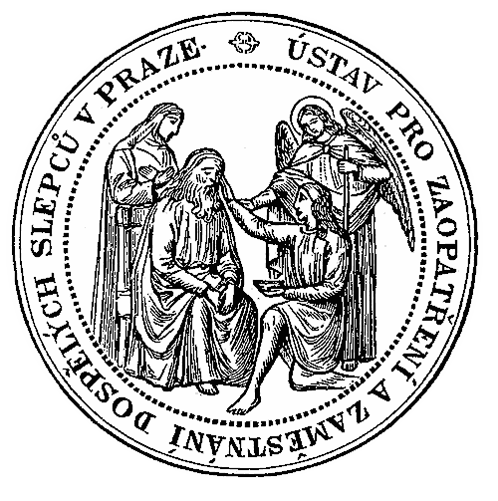
LXXXIX. zpráva za 99. a 100. rok spolkový.
Poštovní adresa ústavu: Klárův ústav slepců v Praze III.,
Na Klárově č. 131.
Číslo telefonu 20268.
Účet poštovní spořitelny 46.412.

V PRAZE 1933.

Nákladem Klárova ústavu slepců. — Tiskem Josefa Kolandy v Praze-VIII.
Podmínky přijetí
do Klárova ústavu slepců v Praze III., na Klárově čp. 131 a do Domoviny pro slepé dívky v Praze-Krči.
1. Ku přijetí do ústavu jest stanoveno stáří od 15—30 let a do Do-moviny pro slepé dívky do 40 roků.
2. K žádosti za přijetí dlužno přiložiti:
a) vysvědčení nemajetnosti;
b) list křestní nebo rodný;
c) list domovský;
d) vysvědčení lékařské o tom, že žadatel jest úplně a nezhojitelně slepý, tedy nikoli snad jen slabého zraku, dále že jest duševně dokonale zdráv, t. j. že není žádnou nakažlivou, ošklivost vzbu-zující, nezhojitelnou anebo stěží a nejistě zhojitelnou nemocí stižen;
e) slepec, který byl již v některém ústavu pro výchovu slepců, má k žádosti připojiti také vysvědčení z tohoto ústavu;
f) žadatel má také zevrubně udati, jakých vědomostí neb jaké zručnosti již nabyl;
g) vysvědčení o mravech a zachovalosti;
h) stručné, ale přesné vylíčení příčiny, doby a způsobu oslepnutí;
i) vysvědčení očkovací;
j) závazné prohlášení, kdo a jakými částkami (rodina slepce, obecní úřad, okresní zastupitelstvo, okresní péče o mládež) se zavazují k placení pod 3. uvedených příspěvků;
k) závazné prohlášení toho, kdo o slepce v době prázdnin, kdy se musí odebrati domů, bude pečovali tak, aby ústavu nevzešly výlohy ani s dopravou slepce domů i zpět, ani s pobytem na prázdninách vůbec;
l) závazné prohlášení, kdo se zavazuje slepci vyučenému řeme¬slu opatřením řemeslného náčiní usnadniti vybudování vlastní existence.
3. Na přijaté chovance se platí pravidelné ošetřovné; paušál na šatstvo činí Kč 200 jednou provždy.
4. Chovanci se přijímají na půl roku zatímně; po uplynutí této doby, při zjištěné schopnosti k vyučování a zdraví, bude o definitivním přijetí rozhodnuto ředitelstvím ústavu; k výuce nezpůsobilí budou vráceni pří¬slušným činitelům.
5. V případě, že by závazek placení ošetřovného nebyl dodržen, bude dotyčný chovanec propuštěn.
6. Přijatý chovanec musí se podrobiti kontrole veškeré své kores¬pondence a do ústavu přinésti: 1 zimník, dvoje šaty, 2 páry obuvi, 6 košil, troje spodní kalhoty, 6 párů ponožek, 6 kapesníků, hřeben, kartáč na šaty, kartáček na zuby, polštář, 2 ručníky a 2 zástěry.

ŘEDITELSTVO ÚSTAVU

Univ. prof. MUDr. ROMAN KADLICKÝ,
přednosta české oční kliniky v Praze, ř. člen Uč. Spol. Šafaříkovy, t. č. předseda čs. ophthalmologické společnosti, předseda,

EDVARD LESCHINGER,
majitel knihtiskárny a nakladatel v Praze,
místopředseda,

AUSOBSKÝ ANTONÍN Dr.
inž.-arch., profesor české techniky v Praze,

BAILLET-LATOUROVÁ Helena,
soukromnice v Praze,

HLAVATÁ LUDMILA JUDr.,
vrchní komisař zemského úřadu, jako zástupce zemského úřadu,

JAROŠ BOŘIVOJ,
předseda Podpůrného spolku samostatných slepců v Praze,

KALOUŠ VÁCLAV,
vrchní ředitel pojišťovny Praha v Praze,

KELLNER FERDINAND,
náměstek primátora hl. města Prahy,

KETTNER JOSEF,
vrchní tajemníkminist. sociální péče v Praze, jako zástupce minist. soc. péče,

KOLÍNSKÝ JAN JUDr.,
zemský odb. přednosta v. v. v Praze,

MOTEJL JIŘÍ JUDr.,
advokát v Praze,

PEXA VÁCLAV MUDr.,
vrch. odb. rada min. zdr. a těl. vých. v Praze,

POSPÍŠIL VILEM JUDr„
guvernér Národní banky čs. v Praze,

RŮŽIČKA ANTONÍN,
předseda Podpůrného spolku samostatných slepců v Praze,

SVOBODA FRANTIŠEK X.,
spisovatel v Praze,

ŠUSTERA OLDŘICH,
vrchní účetní rada zem. úřadu v Praze,

TŘÍSKA ALOIS,
ředitel Klárova ústavu slepců v Praze,

WIDEMANN JAN,
zemský účetní tajemník v Praze, jako úč. znaleczemsk. úřadu (s hlasem poradním),

ZENKL PETR Ph. Dr.,
ředitel Ústř. sociální pojišťovny v Praze.

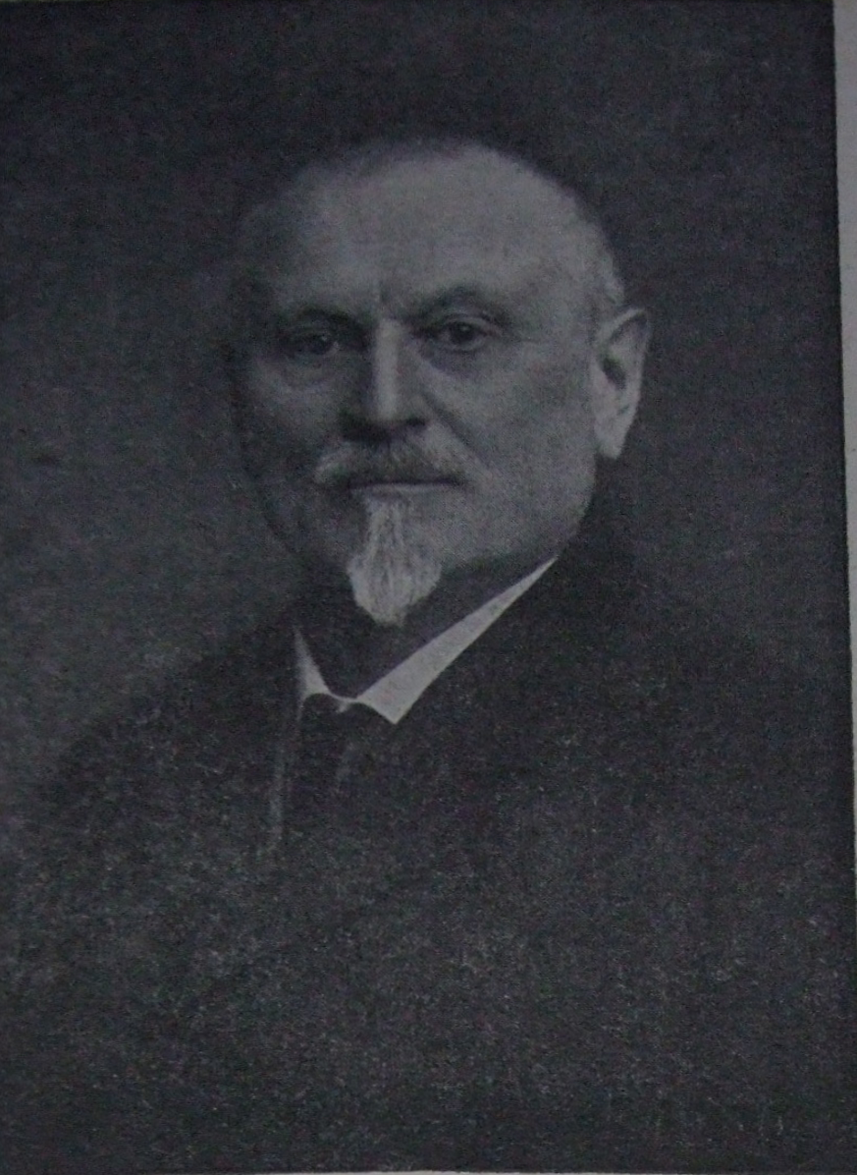
Antonín Polan, dobrodinec Klárova ústavu.

Dne 27. října 1930 zemřel ve všeobecné okresní nemocnici v Písku pan Antonín Polan, bývalý restauratér ve Vídni, jenž učinil Klárův ústav slepců universálním dědicem. Polanova »pivní klinika« ve Vídni — chvalně známá plzeňská restaurace — byla po řadu let jedním ze středisk vídeňských Čechů. Scházeli se tam také naši poslanci dlící ve Vídni. Za světové války konaly se v restaurantu Polanově důležité porady o postupu vůči vídeňské vládě.
Pan Polan, vždy usměvavý a pohotový svým humorem obveseliti hosty, pečoval se svojí chotí vzorně o kuchyni a nápoje. Svojí pílí, cílevědomou prací, šetrností a osobní nenáročností domohl se majetku, který po převratu převedl do své vlasti.
Když se své činnosti ve Vídni vzdal, ubytoval se nejprve ve Lnářích u Blatné, a když tam ztratil svoji choť, odstěhoval se do Nymburka. Nedlouho před svým úmrtím přestěhoval se do Blatné, kdež si koupil vilku se zahradou.
Pan Ant. Polan učinil své krásné rozhodnutí jako nám úplně neznámý dobrodinec, neboť Klárův ústav slepců nikdy před tím nenavštívil, byl o něm jen příležitostně a nahodile informován, a tak zpráva o neočekávaném dědictví byla nejradostnějším překvapením, jímž si vybudoval krásný a trvalý památník. Jeho jméno bude vždy vyslovováno s hlubokou úctou a jeho památky bude vzpomínáno s trvalou vděčností. Po výplatě značných odkazů příbuzným, známým a různým ústavům, jak zesnulý určil, zůstala Klárovu ústavu částka, z níž ktrvalé památce ušlechtilého dárce byl založen »Fond Antonína Polana z Blatné«.
Z ředitelství ústavu.
Schůze členů ředitelstva se konaly v roce 1931 dne 11. března, 20. května, 7. října a 16. prosince.
V první schůzi byla uctěna památka zesnulého p. Antonína Růžičky, zasloužilého předsedy »Podpůrného spolku samostatných slepců v Praze«, který byl členem ředitelstva ústavu od r. 1919.
Stálým členem ředitelstva byl zvolen zemský vrchní účetní rada p. Oldřich Šustera.
Narozeniny pana presidenta republiky byly oslaveny jako obvykle důstojným způsobem. Všichni chovanci české i německé národnosti se shromáždili a vyslechli proslovy svých představených o významu tohoto dne. Slavnosti byly zakončeny případnými přednesy orchestru chovanců, slavnostními sbory a hymnou.
Odbočka Klárova ústavu v Krči zahájila svou činnost dne 1. září 1931. Ke službě v této odbočce byl přijat nový personál: hospodyně, zahradník, vrátný a čtyři služebné. Také personál opatrovny a mateřské školky se přestěhoval z Prahy IV. do novostavby v Krči.
S elektrickými podniky hlavního města Prahy byla uzavřena směnná smlouva, podle níž postoupil ústav část své zahrady podél nové transformační stanice ve výměře 53,35 m2 elektrickým podnikům a obdržel v náhradu pozemek ve výměře 65 m2, čímž byl získán přístup a výjezd do nové málo frekventované ulice, což je pro ústav velmi výhodné.
V této schůzi ředitelstva bylo také vděčně vzpomenuto finanční pomoci, poskytované v uplynulém roce Zemským výborem ústavu v Praze i odbočce v Krči a poděkováno pánům zástupcům zemského úřadu za tuto pomoc, bez niž by nebylo možno ústav udržeti.
Ve schůzi dne 20. května 1931 byl do ředitelstva ústavu zvolen nový předseda »Podpůrn. spolku samostatných slepců« p. Bořivoj Jaroš jako člen volitelný. Ředitel Ústřední sociální pojišťovny p. PhDr. Petr Zenkl byl zvolen členem ředitelstva na další tříletí.
Zemský vrchní účetní rada p. Oldřich Šustera vykonal vyřazení již naprosto neupotřebitelného inventáře ve dnech 2. července 1931 a 16. února 1932. Tuto funkci koná jmenovaný pán již po řadu let a jeho zkušenosti vděčíme za značné úspory pří nákupech pro ústav.
Vrchní ředitel p. Václav Kalouš a zemský vrchní účetní rada p. Oldřich Šustera provedli podrobné revise účetní uzávěrky o stavu jmění ústavu, opatrovny a průmyslového oddělení, i s uspokojením se vyslovili o šetrnosti, s jakou je hospodářství řízeno.
Po odchodu odborového přednosty p. JUDra Antonína Tůmy do výslužby ustanovilo ministerstvo sociální péče svým zástupcem v ředitelstvu ústavu vrchního tajemníka pomocné správní služby v ministerstvu sociální péče p. Josefa Kettnera, což bylo vzato na vědomí ve schůzi, konané dne 7. října 1931. V téže schůzi byl p. JUDr. Jiří Motejl zvolen členem ředitelstva na další tříletí.
Z chovanců, zařazených v hudebním oddělení rozhodli se 2 hoši a 2 dívky navštěvovati hudební pedagogické kursy, pořádané Uměleckým sdružením českých učitelek hudby v Praze, které mají za účel připraviti posluchače ke státní zkoušce. Roční školné činí v těchto kursech za každého posluchače 1500 až 2000 Kč, které kromě jednoho případu hradí stejným dílem ústav, ministerstvo sociální péče a dotyční chovanci. Kurs trvá dva roky. První ročník navštěvovali a ukončili chovanci s plným zdarem, o čemž svědčí vydaná vysvědčení. Dlužno litovati toho, že velmi vysoké školné znemožňuje, aby se kursů zúčastnilo více chovanců.
Službu ústavního lékaře v odbočce v Krči převzal od 1. září 1931 p. MUDr. Karel Bulíř, okresní lékař v Praze-Krči.
Dne 28. července 1931 převzala stavební komise ředitelstva ústavu (pp. místopředseda Edvard Leschinger, vrchní zemský účetní rada Oldřich Šustera, ředitel ústavu Alois Tříska a JUDr. Jiří Motejl) novostavbu odbočky v Krči, v přítomnosti projektanta p. inž. arch. Vladimíra Wallenfelse, správce stavby p. arch. Václava Stacha a zástupců firmy pp. arch. Václava Podzimka a stav. Otto Panuše.
Dne 30. června 1931 musila se opatrovna podle trhové smlouvy, uzavřené s kanceláří presidenta republiky, vystěhovati ze svého dosavadního domova pod Daliborkou v Praze-IV. Poněvadž však nebylo vnitřní zařízení v nových místnostech v odbočce v Krči ještě hotovo, přestěhovala se opatrovna 30. června do hlavní budovy ústavu v Praze-III. na Klárově, kde zůstala až do 31. srpna. V tento den přestěhovala se do Krče.
Zástupci Zemského úřadu pí. JUDr. Ludmila Hlavatá a zemský účetní tajemník p. Jan Widemann provedli ve dnech 2. a 3. prosince 1931 v ústavu v Praze revisi a na základě jejího výsledku ustanovili výši zemské podpory na rok 1931. Dne 9. prosince provedli podrobnou prohlídku odbočky v Krči. V roce 1932 provedli revisi hospodářství a účetních záznamů v ústavu v Praze i v odbočce v Krči ve dnech 14., 15. a 16. listopadu.
Aby byl ústav uchráněn všech škod v novostavbě v Krči, byla tato pojištěna proti škodám z ohně a krádeže, na povinné ručení jako majitele domu a personál byl pojištěn proti úrazu.
Do Domoviny v Krčí bylo předáno dne 1. prosince 1931 slavnostním způsobem prvních 11 chovanek a 7. ledna 1932 dalších 7. Kromě toho byly ku své žádosti přijaty do Domoviny 4 bývalé chovanky ústavu.
Jako při předcházejících sletech, tak i v roce 1932 bylo vyhověno žádosti sletové kanceláře pro IX. slet všesokolský v Praze a dána k disposici 72 lůžka k ubytování účastníků sletu.
Roku 1932 konaly se schůze ředitelstva ústavu dne 15. března, 18. května, 7. září a 9. prosince.
Zemskému úřadu byly předloženy instrukce pro funkcionáře a personál odbočky ústavu v Krči ku schválení a vzetí na vědomí.
Ředitelství pošt a telegrafů dalo k 1. červenci 1932 výpověď z místností, pronajatých v ústavě v Praze. Od roku 1919 byly: polovina třetího patra, slavnostní síň, tělocvična, jedna veliká dílna chovanek a byt vrátného v druhé budově ústavu v Praze, pronajaty nejprve ministerstvu sociální péče a když to se po krátké době vystěhovalo, poštovní správě, která do těchto místností nastěhovala různá oddělení poštovního ředitelství v Praze. Tak od 1. července se uvolnily ústavu místnosti, které byly po dlouhou řadu let obsazeny různými úřady; tělocvična byla vrácena svému účelu a oslavy stoletého trvání ústavu mohly se konati ve slavnostní síni důstojným způsobem.
Ve schůzi, konané dne 7. září 1932, bylo usneseno poděkovali vrchnímu řediteli p. Václavu Kaloušovi a zemskému vrchnímu účetnímu radovi p. Oldřichu Šusterovi za provedení revise závěrečných účtů ústavu, průmyslu a opatrovny za rok 1931 a revisní zpráva byla vzata jednomyslně na vědomí.
Založení Klárova ústavu před 100 lety dne 4. října 1832 bylo vzpomenuto ve výroční den slavností s následujícím programem:
- B. Smetana: Fanfáry z opery »Libuše«.
- Uvítání hostí předsedou ředitelstva prof. MUDrem Romanem Kadlickým.
- Trdla-Blankyt: Slavnostní sbor.
- Proslov ředitele ústavu Aloise Třísky.
- B. Smetana: Ouvertura.
- J. Blankyt: Báseň.
- K. Em. Macan: Mazurka.
- St. Suda: Slovanská polka.
- Hymna.
Účinkoval orchestr a smíšený sbor chovanců za řízení učitelů hudby pp. Václava Fialy a Oldřicha Nepomuckého.
Ředitelstvo bylo zastoupeno pány: předsedou; přednostou české oční kliniky, prof. MUDr. Romanem Kadlickým, místopředsedou, majitelem knihtiskárny Edvardem Leschingrem a členy, guvernérem Národní banky československé JUDrem Vilémem Pospíšilem, zemským odborovým přednostou v. v. JUDrem Janem Kolínským, právním zástupcem ústavu JUDrem Jiřím Motejlem, vrchním zemským účetním radou Oldřichem Šusterou, ředitelem ústavu Aloisem Třískou a předsedou Spolku samostatných slepců Bořivojem Jarošem.
Z přátel a dobrodinců ústavu byli přítomni dámy a pánové: vrchní rada Josef Ramajzl s chotí a vrchní komisař JUDr. Ludmila Hlavatá za Zemský úřad, opat kláštera strahovského J. M. Dr. Method Zavoral, zplnomocněný ministr Dr. Pavel Wellner, vicepresident krajského trestního soudu Stanislav Bouček, generální ředitel Zemské banky JUDr. Emil Roos, ředitelský rada Zemské banky Jan Sekáč, za ministerstvo školství a národní osvěty inspektor Bohumil Zelenka, za spolek »Humanitu« senátor Václav Johanis, za německou oční kliniku prof. Dr. J. Kubik, P. A. J. Randa, provinciál řádu sv. Augustina a farář u sv. Tomáše v Praze III., L. Kersenbrock-Lobkowiczová, Anna Kameníčková, Anna Kadlická, posl. prof. O. Vetterová- Bečvářová, účetní ředitel Zemského úřadu Karel Šindelář, farář P. Alois Tomášek, arch. inž. Vladimír Wallenfels, za zpěvácký spolek »Hlahol« T. Simonidesová, knihovní rada PhDr. František K. Soukup, Dr. V. Schönbach s chotí, inž. Miloš Rokos s chotí, za Arcibiskupské gymnasium v Praze-Bubenči prof. Jaroslav Ovečka, arch. Otto Panuš, Laura Lieberlesová, Milada Pinkavová, Vlasta Marie Matoušková, J. Bindlechnerová, magistrátní rada Dr. H. Bláha, továrník Antonín Fanta, majitel orthopedického ústavu MUDr. Rudolf Kuh, za Zemskou školní radu Dr. Václav Kolář, za Ředitelství státních loterií vládní rada Bedřich Zoulek, zdravotní rada MUDr. Josef Kulhánek, inž. Jan Vymlátil s chotí, účetní Josef Klíma s chotí, likvidátor Čeněk Veselý, za redakci »Národní Politiky« redaktor Břetislav Jedlička-Brodský, za Československou tiskovou kancelář redaktor E. Suchý a mnoho jiných.
Za hlavní město Prahu: členové rady hlavního města Prahy pí. A. Kutinová a pánové V. Šafránek, P. Alois Tylínek a L. Vejdovský.
Za tělocvičnou jednotu »Sokol« v Praze-III. ředitel zemských účtáren v. v. starosta p. Karel Dvořák a sl. Pavla Petráčková.
Za slepecké a jiné humánní ústavy a spolky se dostavili dámy a pánové: za Deylův ústav pro slepé předseda správního výboru docent české oční kliniky MUDr. Jaromír Kurz, jednatel správního výboru MUDr. Jiří Franta, ředitel ústavu Emanuel Jirsík, tajemník Antonín Rais, členové učitelského sboru J. Šteffl, O. Demuth, J. Kraus a M. Šimková; za Hradčanský ústav slepců ředitel Alois Hraba, SM. Leonis Dočekalová, SM. DominataHoňková, představená; za Útulnu slepých dívek na Kampě Msgr. Frant. Seyvalter, nesíd. kanovník Vyšehrad., em. arcikněz, vikář a děkan v. v.; za Ústav pro zaopatřování dospělých slepců »Palata« na Smíchově předseda ředitelství advokát Dr.Karel Urbanec, centrální inspektor České spořitelny v. v. Karel Dederra, ředitel ústavu Vilém Markup; za Německou školu pro slepé v Ústí nad Labem ředitel Karel Rauter; za Československou ústřední péči o slepé předseda MUDr. Alexej Záhoř a jednatel Václav Janoušek; za Zemský spolokpre pečlivost o nevidomých na Slovensku ředitel E. K. Rosol; za Výmolův zemský ústav pro hluchoněmé v Radlicích ředitel Viktor Parma; za Soukromý ústav pro hluchoněmé na Smíchově ředitel P. Alois Novák.
Oslava stého výročí založení ústavu byla ukončena dne 5. října 1932 domácí zábavou chovanců, k níž byli pozváni i bývalí chovanci.

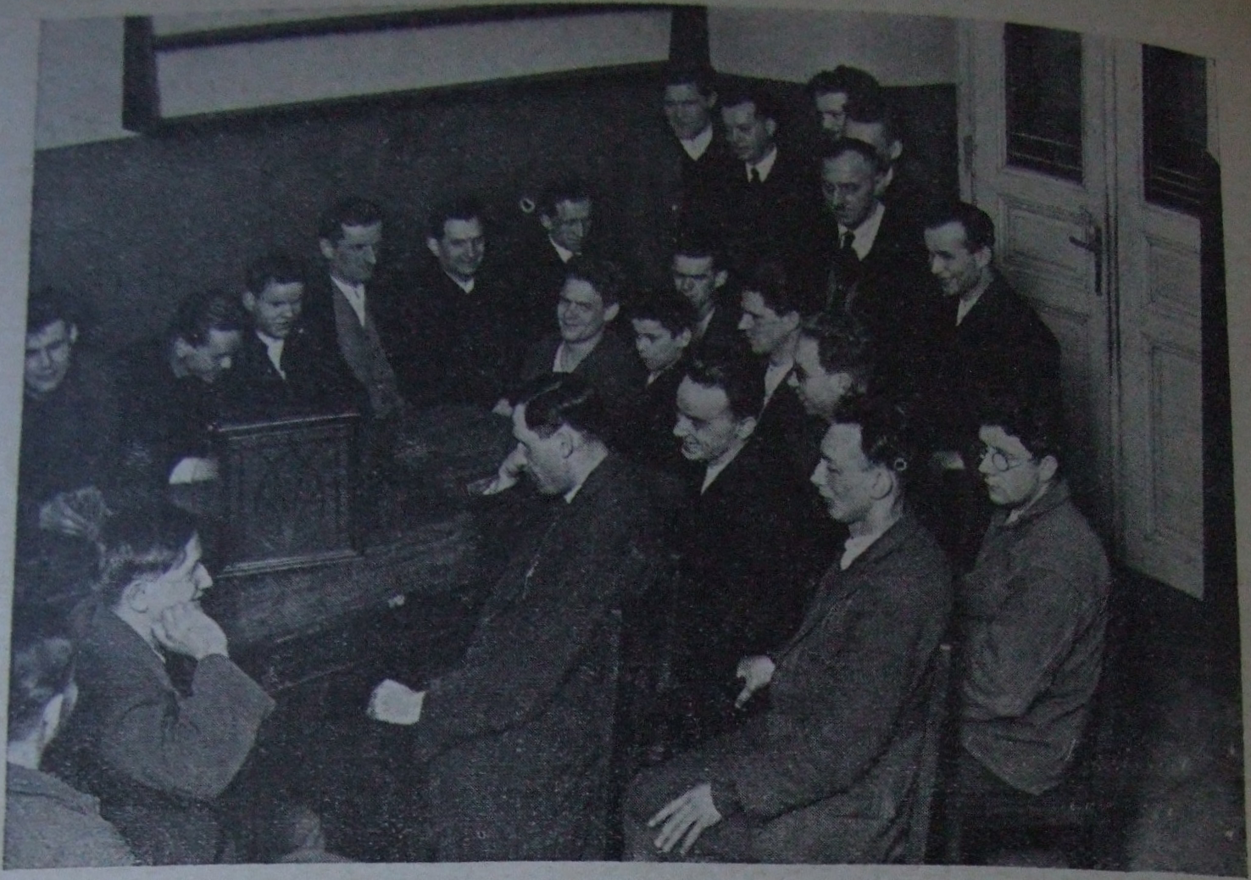
Chovanci naslouchají rozhlasu.

Dne 9. října 1932 konalo se slavnostní otevření odbočky ústavu v Krči za četné účasti obecenstva. Také tato slavnost byla spojena s hudební produkcí chovanců ústavu.
Klárův ústav zakončil tím 100 let své činnosti. Nelze upříti, že bylo vykonáno velké dílo ku prospěchu svěřenců ústavu za poměrů mnohdy velmi svízelných. Že byly často velmi vážné překážky překonány a ústav mohl své poslání náležitě plniti, jest především zásluhou mnohých dobrodinců a přátel, kteří mu věnovali finanční pomoc.
Děkujeme za všecko dobro pro ústav vykonané a prosíme: Nezapomeňte na Klárův ústav slepců ani v budoucnu!

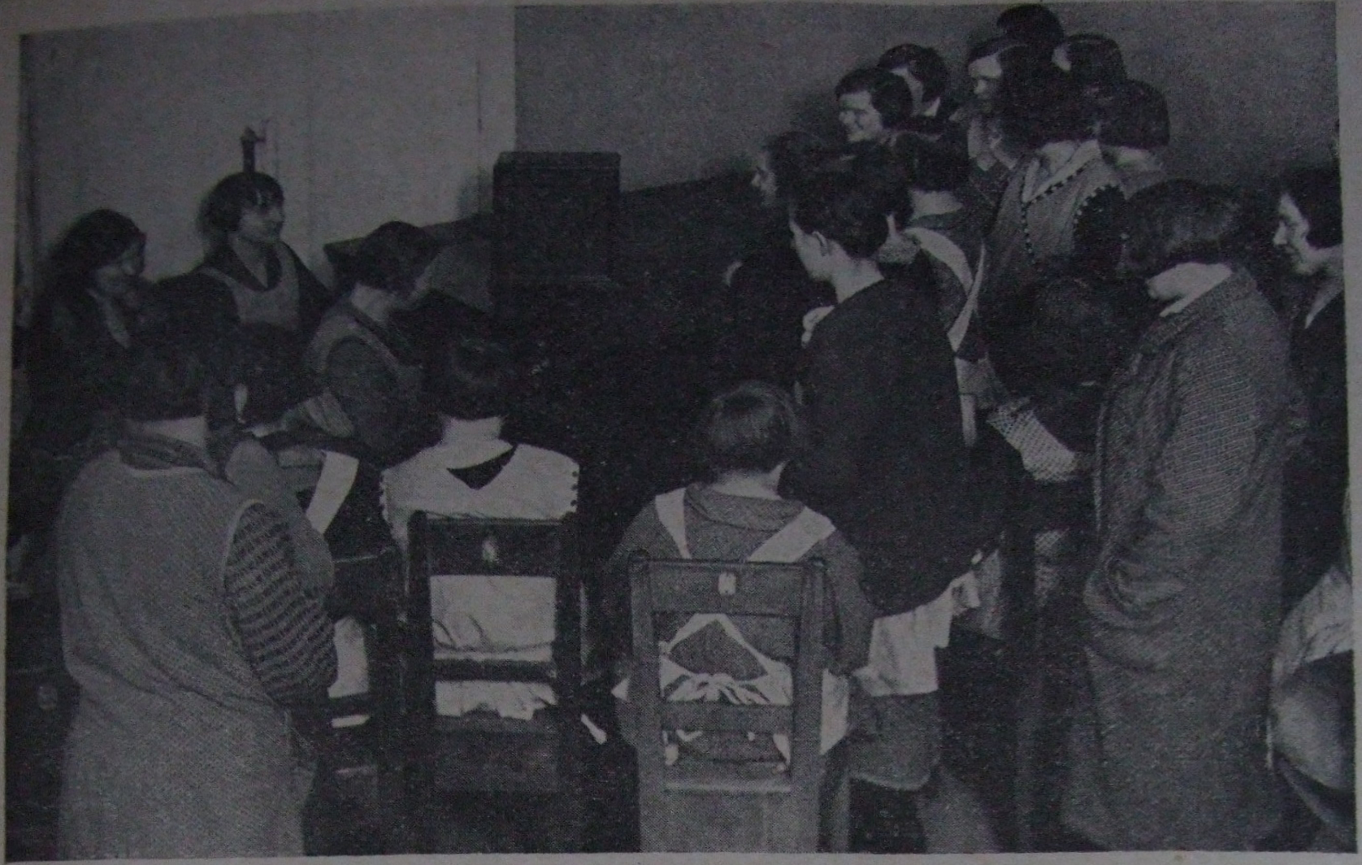
Chovanky naslouchají rozhlasu.

Hospodářské poměry, které se během roku 1932 dále zhoršovaly, způsobily, že někteří z rodičů našich chovanců nemohli platiti příspěvky na vydržování svých dítek, k jichž úhradě se zavázali. Ředitelství bylo nuceno se rozhodnouti dlužné ošetřovné odepsati, neboť není naděje, že by byly stále rostoucí dluhy zaplaceny. Tím se v roce 1932 podstatně snížil příjem na ošetřovném za chovance.
Učitel hudby p. Václav Fiala resignoval po 49leté činnosti na své místo učitele hudby a zpěvu ve věku 74 let. K jeho poctě byl uspořádán koncert v radiu. Nástupcem byl jmenován p. Bohuslav Ulrich, ředitel kůru v Praze, který byl přijat prozatímně.
Koncem roku 1932 rozžehnala se se životem pí. Helena Baillet-Latourová, dlouholetý člen ředitelstva ústavu. Sledovala vždy se zájmem osud ústavu a svou činností si zajistila trvalou a čestnou památku.
I v řadách chovanců ústavu řádila smrt neúprosně a vyžádala si v roce 1931 čtyři a v roce 1932 dvě oběti. (Podrobnější data uvádíme na jiném místě.)
Nebyli jsme zklamáni, doufajíce, že nás přátelé ústavu neopustí; docházely i tentokráte odkazy dobrých lidí, čímž si budují tito dobrodinci trvalý pomník a bude jich vždy s vděčností vzpomínáno.

Školní zpráva.
Zprávu za rok 1931 zaznamenáváme zdeaspoň stručně proto, že na místě výroční zprávy ústavu byl vydán v jubilejním roce 1932 slavnostní spis, v němž tato data nebyla uvedena.
Do živnostenské školy pokračovací chodilo celkem 27 žáků a to do přípravky 7 (5 hochů a 2 dívky) do I. ročníku 8 (5 hochů a 3 dívky), do II. ročníku 12 (5 hochů a 7 dívek). Psaní na kancelářském stroji se učilo 5 chovanců (4 hoši a jedna dívka), hodiny češtiny navštěvovalo 8 hochů a 6 dívek, němčiny 3 hoši a 7 dívek, francouzštiny 9 dívek, hodiny esperanta 11 hochů a 9 dívek.
Hře na klavír se věnovalo 12 hochů a 8 dívek, na varhany 3 hoši, na housle 3 hoši, ladění pian 8 hochů. Hodiny nauky o harmonii navštěvovalo 12 hochů a 5 dívek, smíšený pěvecký sbor čítal 49 chovanců, orchestr 23 chovance. Přípravné kursy pro státní zkoušky z hudby navštěvovali 2 hoši a 2 dívky, akademii hudby 1 hoch.
Vyučování tělocviku se účastnilo po lékařském doporučení 20 chovanců a 15 chovanek za vedení členů tělocvičné jednoty »Sokol« v Praze-IIl.
Spojení s veřejným životem bylo mimo jiné podpořeno předčítáním některých zpráv novinářských ve 12 hodinách týdně. Četně byly navštěvovány i hodiny předčítání poučných a zábavných knih, jež z ochoty obstarávali naši osvědčení příznivci. Jiní naši přátelé diktovali z černotisku do tečkového písma a přispěli tak nemálo k rozšíření ústavní tečkové knihovny. Knihovna ústavu byla za rok 1931 rozmnožena o 130 svazků knih a 56 svazků not, takže čítala koncem roku 1931 celkem 3.933 svazky.
Výcvik v masáži byl umožněn 3 hochům a 3 dívkám laskavostí p. MUDra Rudolfa Kuha v jeho orthopedickém ústavu, v kursu trvajícím půl roku. Hoši a dívky docházeli střídavě každý všední den v týdnu, vždy na celé dopoledne a získali teoreticky i prakticky velmi důkladnou průpravu pro toto zaměstnání.
V roce 1932 navštěvovalo živnostenskou školu pokračovací celkem 30 chovanců, přípravku 8 hochů a 5 dívek, I. ročník 5 hochů a 4 dívky, II. ročník 5 hochů a 3 dívky. Psaní na kancelářském stroji se učily 2 dívky.
Hře na klavír se věnovalo 15 hochů a 10 dívek, na varhany 3 hoši, na housle 3 hoši, ladění pian 11 hochů. Vyučování nauce o harmonii byli přítomni v I. oddělení 4 hoši a 4 dívky, ve II. oddělení 8 hochů a 1 dívka. Ve smíšeném sboru chovanců účinkovali 34 a v orchestru 22 chovanci. Přednášky v hudebním kursu »Uměleckého sdružení českých učitelek hudby« jako přípravu ke státním zkouškám navštěvovali 2 hoši a 2 dívky, akademii hudby 1 hoch. Pokrok ve hře na různé hudební nástroje měli možnost chovanci ukázati nejen těm přátelům, kteří navštívili ústav buď jednotlivě nebo ve skupinách, ale i posluchačům čsl. rozhlasu.
Jako již i v dřívějších letech, tak v roce 1931 a 1932 byla věnována pozornost výcviku chovanek v práci, potřebné v domácnosti; v hodinách nauky o domácím hospodářství byly teoretické vědomosti doplňovány praksí v příruční kuchyni ústavu, kde pod dozorem učitelky se cvičily chovanky vařiti jednoduchá jídla a vykonávati příslušné práce a přípravy s vařením spojené.
Aby dospívající a dospělí chovanci znali i význačné události veřejného života, do něhož po výcviku a odchodu z ústavu vstoupí se snahou samostatně se živiti, měli příležitost poslouchati čtení vybraných statí z novin. O předčítání dosud do Brailleova písma nepřepsaných děl pečovali příznivci ústavu tím, že ve volných večerních chvílích ochotně přicházeli a četli hodnotné knihy zábavné i poučné. V tom směru si získali zásluh zvláště p. Josef Kincl, pí. Vlasta Marie Matoušková, sl. Anna Levínskáa sl. Laura Lieberlesová, která po celou řadu let pomáhá při studiu hudby, předčítá a diktuje chovancům a nyní dochází i do odbočky v Krči, kde vyučuje chovanky angličtině; rovněž jsme velmi vděčni za spolupráci pí. Lydii Vernerové- Špačkové, sl. Anně Špátové, spisovatelce pí. Heleně Malířové- Olbrachtové, sl. Marii Machačové a pí. Pavle Schönbachové, jež však opustila řady našich příznivců navždy a kterou deputace chovanek vyprovodila na její poslední cestě. S pocity vděčnosti připomínáme i práce těch přátel, kteří chovancům rovněž z ochoty diktovali při přepisování knih do Brailleovapísma. Jsou to; pí. C. Přibylová, sl. Marie Václavková, sl. Marie Karásková, sl. M. Staňková a p. PhDr. Fr. Mastík. Přispěli tím k rozšíření tečkové knihovny ústavu, která koncem roku 1932 měla 4.029 svazků; z důvodu nutné úspornosti nemohla býti tato akce rozvinuta jako v letech předešlých. Pro zajímavost uvádíme o čtenářské obci našich chovanců, že s ohledem na jejich počet v roce 1932 bylo zjištěno, že nejméně četli hoši-Němci; hoši české národnosti přečetli l¾krát, dívky-češky 4½krát a dívky německé národnosti 5krát více knih.
Vyučování esperantu s nevšední ochotou se věnovala právě jako v letech předešlých sl. Anna Nývltová a sl. R. Kratochvílová, pp. H. Moder, J. Baroch a R. Zarboch.
Důležitého významu v zájmu zdraví chovanců jsou tělesná cvičení, jež vzorně řídili v hodinách tělocviku jako již minulá léta sl. Pavla Petráčková, L. Přibáňová, Emilie Mágrová, B. Čajková, Z. Čermáková a pp. V. Runt a O. Tichý. V druhé polovici roku byla zavedena pro dívky rytmická cvičení, konaná již ve vlastní tělocvičně ústavu a řízená s nevšední obětavostí pí. Mílou Lenzovou, učitelkou rytmiky.
V roce 1932 byli opět zásluhou p. MUDra Rudolfa Kuha vycvičeni v masáži za jeho dozoru 2 hoši a 2 dívky. Je milou naší povinností, poděkovati pí. A. Huňkové, majitelce půjčovny masek v Praze. za bezplatné půjčování masek k divadelním představením, jež chovanci již několikráte hráli.
Z dalších přátel ústavu, kteří z ochoty pracovali ve prospěch chovanců, jsou to: sl. Anna Roštejnská, členové besedy »Probuzení« v Žižkově, p. Bedřich Pišl, p. Trdla, sl. Kozlová, sl Kinclová, sl. Marta Paterová, pí. J. Bendová-Trojánková, p. Josef Vrabec, p. Lindner, sl. J. Nyklíčková, pí. M. Šustová, p. Karel Riegel, sl. Milada Bulánková, sl. V. Vilímová, p. j. Láska, p. A. Pražan, sl. A. Šarfová, sl. A. Kloudová, sl. Marie Šimková, sl. M. Zázvorková, sl. M. Bartoňková, sl. A. Šourková.
Všichni tito pánové a dámy, i ti, kteří snad opomenutím nebyli jmenováni, vykonali dobré dílo; jedinou odměnou jest jim vděčnost chovanců a vědomí, že jim prospěli. Vyslovujeme tímto také jménem chovanců všem upřímné a srdečné poděkování a připojujeme prosbu o zachování přízně a o získání ještě dalších přátel ústavu.

Řemeslný výcvik.
V roce 1931/1932 byly zhotoveny v dílnách ústavu tytovýrobky:

V dílnách kartáčnických: 18.524/23.116 rýžových, 5.810/5.369 fíbrových, 896/1.009 šatových, vlasových a jiných, 1.426/874 leštících, žíněných a štětinových kartáčů, 2.897/2.756 žíněných, 831/1.305 rýžových a fíbrových smetáků, 3.206/1.808 silnicových, tennisových a jiných košťat, 1.309/1.216 šrůbrů, 557/683 klosetových a 319/581 různých štětek, celkem 35.775/38.907 kusů.
V dílně košíkářské bylo zhotoveno: 219/324 kusů proutěného a rákosového nábytku, 187/93 lyžařských koleček k holím a opraveno 1.035/963 košů.
V dílnách rohožkářských upleteno 14.297/16.525 m copů, zhotoveno 1.386/812 rohoží a kokosových běhounů. Rákosem vypleteno 7/13 kusů nábytku, 502/426 židlí a 21/24 rámů k otopným tělesům.
Na pletacích strojích a v hodinách ženských ručních prací bylo zhotoveno: 265/189párů dámských, 39/76 párů dětských punčoch a 165/395 párů ponožek; 8/12 pletených šatů, 29/47 svetrů, 15/19 přehozů a 4/10 jiných částí obleků, 54/32 kola tkanic, 27/65 různých krajek a vložek, 59/74 vložek do beden na vejce. Opraveno 1.697/1.312 párů punčoch, ponožek a j. pleteného zboží.
Koncem roku 1931/1932 byl počet chovanců v jednotlivých dílnách tento: v mužské kartáčovně 17/22, v ženské kartáčovně 13/14, v rohožkárně 19/17, v košíkárně 11/9. v dílně pro ruční práce 6/11, ve strojní pletárně 8/8; v Krči 19/21.
V hodinách pánských návštěv v zimní plovárně věnoval se masáží 1/1 chovanec, v hodinách dámských návštěv 6/7 chovanek. Vyplétání židlí rákosem učilo se v roce 1931/1932 4/6chovanců a 7/10 chovanek. Pletením copů k výrobě rohoží bylo zaměstnáno 5/6 chovanců a 20/26 chovanek; hudbě jako povolání se učilo 10/11 chovanců a 3/2 chovanky.

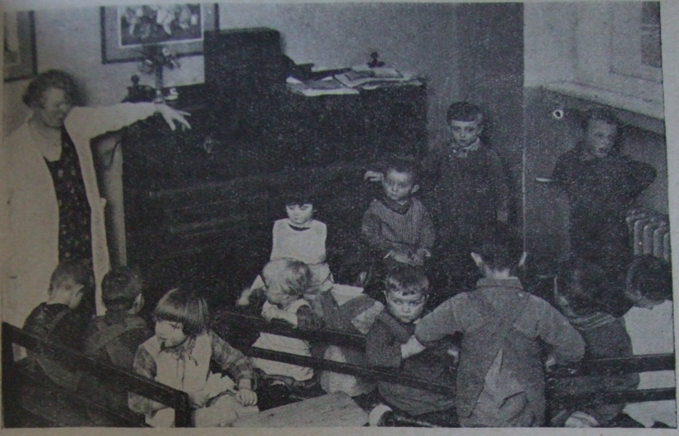

Děti opatrovny naslouchají rozhlasu.
Počet a pohyb chovanců.
Na sklonku roku 1931 pečoval Klárův ústav slepců celkem o 131 chovance a to: v hlavním ústavu a Domovině o 117 (61 hocha, 56 dívek) a v opatrovně o 14 (10 hochů, 4 dívky). V tomto roce bylo přijato: do hlavního ústavu a Domoviny 14 chovanců (10 hochů, 4 dívky), do opatrovny 6 dítek (4 hoši, 2 dívky). Během roku vystoupilo 13 chovanců (9 hochů, 4 dívky) z hlavního ústavu a Domoviny, z opatrovny 7 chovanců (5 hochů a 2 dívky). Z těchto 7 dítek zemřel 1 hoch a 1 dívka, 4 byly předány do Deylova ústavu k návštěvě obecné školy a 1 hoch do Německé školy pro slepé v Ústí n./Labem.
Na sklonku roku 1932 pečoval ústav o 139 chovanců a to: v hlavním ústavu a Domovině o 126 (58 hochů, 68 dívek), a v opatrovně o 13 dětí (9 hochů, 4 dívky). V tomto roce bylo přijato: do hlavního ústavu a Domoviny 21 chovanec (7 hochů, 14 dívek), do opatrovny 3 chovanci (1 hoch, 2 dívky). Během roku vystoupilo 14 chovanců (8 hochů, 6 dívek) z ústavu hlavního a Domoviny, a 2 chovanci (1 hoch a 1 dívka) z opatrovny.
Z těchto 2 dítek byla 1 dívka předána do Německé školy pro slepé v Ústí n./Labem a 1 hoch zemřel v České dětské nemocnici v Praze.

Zdravotní péče.
Poruchy zdraví chovanců lehčího rázu léčil domácí lékař ústavu, zdravotní rada p. MUDr. Josef Kulhánek, městský okresní lékař v Praze. Ošetření očí chovanců se věnovala sl. MUDr. Františka Knapová, 1. asistent české oční kliniky v Praze, jež docházela pravidelně týdně k prohlídkám chovanců a chovanek do ústavu. O chrup chovanců ochotně převzal péči p. Bela Breuer, který posílá do ústavu své asistenty, kteří ošetřují chovance ústavu v ordinačním pokoji. Kromě toho docházejí chovanci za účelem ošetření chrupu do nemocnice Milosrdných bratří a na německou zubní kliniku. Ve všech vážnějších případech, kdy pro nedostatek zařízení nebylo léčení nebo lékařský zákrok v ústavu možný, byli chovanci předáni do léčení příslušných klinik v Praze a do různých odborných léčebných ústavů. Ošetření dostalo se chovancům ústavu a dětem z opatrovny zvláště v nemocnici Milosrdných sester, v nemocnici Milosrdných bratří, ve veřejné všeobecné nemocnici, ve vinohradské nemocnici, v léčebně pro plicně choré ve Strakonicích, v zemském ústavu pro tuberkulosní děti na Košumberku, v ústavu pro rekonvalescenty v Tuchoměřicích, v české dětské nemocnici a na klinikách pp. prof. Kadlického, prof. Weibla, prof. Pelnáře, prof. Hynka, prof. Schloffera, prof. Přecechtěla, prof. Myslivečka, prof. Pešiny, prof. Elschniga, prof. Boenneckena, prof. Saluse, prim. Kafky a j.
Rádi a s povděkem zde vzpomínáme ochoty, s jakou vedoucí činitelé těchto ústavů vycházeli našim chovancům vstříc a umožnili jim přijetí a lékařské ošetřování. Děkujeme upřímně všem, kteří v tomto směru chovancům prospěli.
Rozloučili jsme se a na poslední cestě vyprovodili dvě nejstarší chovanky, které žily zde od dob R. M. Klára a požívaly té výsady, že mohou až do svého úmrtí zůstati v ústavu. Obě zesnuly ve vysokém stáří sešlostí věkem v nemocnici Milosrdných sester pod Petřínem.
Uvážíme-li, že slepota je provázena velmi často ještě jinými chorobami vážného rázu, které se nám nepodaří vyléčiti, je možno s uspokojením konstatovati, že úmrtnost za tato dvě léta byla nepatrná. Kromě zmíněných dvou stařen zemřely dvě děti, dané krátce před tím do péče naší opatrovny, neboť trpěly vážnou chorobou srdeční a nervovou, které se nepodařilo přes úsilovné snahy lékařů vyléčiti. Nejstarším chovankám uspořádal ústav důstojné pohřby, jichž se účastnilo mnoho chovanců, kteří se s nimi rozloučili zpěvem a hudbou. Při všech ústavních pohřbech vykonává obřady duchovní správce ústavu provinciál řádu Augustiniánů ndp. P. Atanáš Jak. Randa, jemuž i na tomto místě vzdává ředitelství povinný dík.

Koncerty, besídky, vycházky a pod. v roce 1931.

18. ledna | navštívili chovanci varhanní koncert p. prof. Bedřicha Wiedermanna ve Smetanově síni.
25. ledna | byli chovanci přítomni přednášce pí. prof. K. Emingerové »O klavíru« ve Sladkovského síni. Přednáška byla spojena s klavírním koncertem sl. Krčmářové.
1. února | hráli chovanci veselohru o 3 jednáních od Karla Piskoře: »Závody milionů«, v budově tělocvičné jednoty »Sokol« v Praze-III.
14. února | se konala masopustní zábava chovanců, spojená se zábavným programem.
15. února | byli chovanci přítomni 93. varhannímu koncertu v Obecním domě hlav. města Prahy.
24. února | vyprovodili chovanci člena ředitelstva p. Antonína Růžičku na jeho poslední cestě.
7. března | byly oslaveny jmeniny p. presidenta republiky.
11. března | účastnili se chovanci pohřbu pí. Zdenky Pospíšilové, choti guvernéra Národní banky čsl. a člena
 | ředitelstva ústavu.
12. března | účastnili se chovanci koncertu moravských učitelek ve Smetanově síni.
15. března | navštívili chovanci 94. populární varhanní koncert v Obecním domě hlav. města Prahy.
23. března | uspořádána pro chovance v ústavu zábavná besídka.
2. dubna | účastnili se chovanci II. řádného koncertu pěveckého spolku »Hlahol« v Praze v Obecním domě hlav. města Prahy.
19. dubna | pořádala tělocvičná jednota »Sokol« na Menším Městě Pražském besídku žákyň, kdež spoluúčin
 | kovaly děti z opatrovny.
20. dubna | konal se pohřeb chovanky Terezie Kiewegové za četné účasti chovanců ústavu.
17. května | navštívili chovanci esperantskou zábavu v Deylově ústavu.
28. května | byl vykonán celodenní výlet chovanců na Karlštejn.
31. května | byl uspořádán polodenní výlet chovanců.
7. června | podnikli chovanci-esperantisté celodenní výlet do Šárky.
20. června | zábavná besídka chovanců na rozloučenou se školním rokem.
23. června | účastnili se chovanci polodenního výletu do Hvězdy.
27. října | byla uspořádána oslava výročí národního osvobození.

14. června | se konal celodenní výlet chovanců přes Nebušice do Hvězdy.
19. června | podnikli chovanci-esperantisté celodenní výlet do Krčského lesa.
24. června | vykonali chovanci polodenní výlet Šárkou do Hvězdy.
4. října | byly pořádány oslavy l00letého trvání ústavu, spojené s hudební produkcí chovanců.
4. října | navštívila deputace chovanců hrob ředitele Rudolfa Maria Klára v Břevnově, kdež položila věnec k uctění jeho památky.
5. října | se konala odpolední zábava chovanců, kterou navštívili i bývalí chovanci ústavu.
9. října | byla slavnostně otevřena nová budova ústavu v Krči.
10. října | byla přítomna deputace chovanců pohřbu dcery učitele hudby p. Václava Fialy.
28. října | oslaveno výročí prohlášení státní samostatnosti.
6. listopadu | účastnili se chovanci chrámového koncertu u sv. Salvátora.
12. listopadu | účastnila se deputace chovanek pohřbu své předčítatelky pí. Pavly Schönbachové v krematoriu ve Strašnicích.
12. listopadu | Československá ústřední péče o slepé uspořádala v slavnostní síni ústavu koncert legionářského pěveckého sdružení »Slavia«, při němž účinkoval virtuos na housle a koncertní mistr Národního divadla v Praze p. F. Krebs.
20. listopadu | se činně účastnily chovanky župní besídky dorostu »Sokola« v Praze-VII.
24. listopadu | konala se zábavná besídka chovanců.
1. prosince | byli přítomni chovanci dobročinnému koncertu v Německém domě.
2. prosince | účastnili se chovanci 41. symfon. koncertu v Obecním domě.
3. prosince | uspořádána mikulášská zábava chovanců.
4. prosince | uspořádána zábavná besídka pro chovanky odbočky ústavu v Krči.
7. prosince | přednášel chovancům o Karlu Burianovi p. redaktor Alexander.
7. prosince | navštívili chovanci koncert, konaný v Plodinové burse.
17. prosince | účastnili se chovanci koncertu »Hlaholu« ve Smetanově síni.
18. prosince  21. prosince | byli přítomni chovanci esperantské besedě v Deylově ústavu.
 | se konala vánoční slavnost, spojená s hudební produkcí chovanců.
22. prosince | konána vánoční slavnost v odbočce v Krči.
Návštěvy v ústavu v roce 1931.
5. ledna | Pan Radoslav Nicoloff ze Sofie s chotí.
21. ledna | Účastnice kursu S. U. S. z Prahy-XII., vedoucí učitelka pí. M. Havlíčková.
16. února | Pan PhDr. V. Fiala za redakci »Centropress«.
26. února | Posluchačky III. ročníku odb. školy pro ženská povolání v Praze-XVI., vedoucí odborné učitelky pí. L. Hloušková-Demartýnová a pí. B. Hušková.
4. března | Paní Sofie Efremová, ředitelka ústavu pro slepce v Bitolji v Bulharsku.
12. března | Pan prof. Dr. E. Otto a posluchačky německé university.
9. dubna | 2. ročník III. měšť. dívčí školy na Smíchově, vedoucí odborná učitelka pí. R. Randová.
18. dubna | Spolek čsl. právníků »Všehrd«, vedoucí p. J. Královec.
26. dubna | Spolek »Typografia« v Praze.
6. května | 4. třída arcibiskupského gymnasia v Praze- Bubenči.
9. května | Chovanci IV. ročníku státního koed. učitelského ústavu v Kladně.
12. května | Pan Dr. Lederer, redaktor.
20. května | Členové stráže bezpečnosti v Praze.
27. května | Pan E. Hoffsten ze Stockholmu s chotí.
27. května | Pan Jaroslav Kaska, učitel.
2. června | Posluchačky stát. pedag. semináře pro vzdělání učitelek hospodyňských škol v Chrudimi s p. ředitelem Dr. F. Dušánkem.
9. června | Vychovatelská škola při městské odb. škole pro ženská povolání v Praze-Smíchově.
10. června | 3. třída obecné školy v Bříství u Českého Brodu, vedoucí učitelka pí. B. Šulcová.
26. června | Paní M. Chalupecká-Fialová.
17. srpna | Pan Würstenberg, ředitel slepeckého ústavu v Kopenhagenu ve Švédsku.
20. října | Paní Dr. Melanie Lipinská z Varšavy.
4. listopadu | Pan Dr. Šruk.
8. listopadu | Odbočka dělnické akademie pro Prahu III. a IV., vedoucí pp. Dr. Fragner .a R. Šátek.
18. prosince | 4. třída B I. obecné školy chlapecké v Praze- Dejvicích, vedoucí p. učitel J. Pozler.
18. prosince | 3. třída B I. obecné školy chlapecké v Praze- Dejvicích, vedoucí p. učitel V. Hnitka.
19. prosince | 4. a 5. třída obecné školy dívčí v Praze-III., vedoucí pí. učitelky B. Kosinová a pí. M. Nálevková.

24. ledna | Kulturní odbor »Národní Ligy« ze Žižkova, vedoucí pp. Hájek a Jedlička.
27. ledna | Městská odborná škola pro ženská povolání v Kladně, vedoucí odb. učitelky pí. V. Stříbrná a J. Dobiášová.
29. ledna | 4. třída chlapecké školy obecné v Dejvicích, vedoucí učitelka pí. V. Fabiánová.
20. února | Pan PhDr. Cohn z Vratislavě.
20. března | Odbočka Dělnické akademie v Praze-XI., vedoucí p. R. Polák.
20. března | Spisovatelka pí. Helena Malířová-Olbrachtová.
7. dubna | Kroužek soc.-dem. žen z Radlic, vedoucí pí. B. Smetanová.
8. dubna | Ústav pro vzdělání učitelek mateřských škol z Prahy-III., vedoucí pí. J. Müllerová.
8. dubna | Paní M. Solařová, revidentka Ústředního sociálního úřadu hlav. města Prahy.
23. května | 5. třída obecné školy z Prahy-VII., vedoucí učitelky dom. nauk pí; J. Cihelková a pí. A. Čedová.
3. června | 4. ročník chlap. měšťanské školy Budovcovy v Praze-III., vedoucí odb. učitelka pí. M. Sladkovská.
4. června | 2. a 3. ročník měšť. školy dívčí v Praze-VII., vedoucí učitelky pí. J. Cihelková a pí. M. Šíchová.
16. června | 5. třída obecné školy v Praze-VII., vedoucí odb. učitelky dom. nauk pí. J. Cihelková, pí. E. Stříbrná a pí. J. Titlbachová.
17. června | I. ročník měšť. školy dívčí z Prahy-VII., vedoucí učitelka domácích nauk pí. M. Šíchová.
20. června | Žáci stát. učitelského ústavu v Leviciách na Slovensku s pí. prof. Ant. Novákovou.
10. srpna | Pan A. Mather, R. Gr. Mather, New York.
9. října | Pan prof. A. Kaiser, řed. ústavu slepců ve Vídni.
14. října | Pan režisér Vlad. Slavínský a pí. M. Černá, jednatelka Čsl. slepeckého tisku.
2. listopadu | Paní Frederique L. Small, zástupkyně mezinárodní Unie péče o dítě v Ženevě.
15. listopadu | Člen redakce »Práva Lidu« p. Jaroslav Pafinuk.
20. listopadu | členové besedy »Probuzení« ze Žižkova.
20. listopadu | Jednota chrámových zaměstnanců pro Velkou Prahu.
10. prosince | Vyšší škola sociální péče z Prahy-VII., vedoucí pí. Dr. Stehlíková.
19. prosince | 4. ročník stát. učitelského ústavu v Plzni, vedoucí pí. Dr. M. Nesnídalová.
19. prosince | 3. třída měšť. školy dívčí z Břevnova, vedoucí třídní učitel p. J. Václavík.

Opatrovna a mateřská škola.
Dne 1. září 1931 byla zahájena působnost opatrovny a mateřské školy v novém sídle v novostavbě odbočky Klárova ústavu v Krčí. Bylo to těžké loučení s místem, kde děti znaly každý kout v domě a záhyb cesty v zahradě, ale vážné důvody rozhodly a celá rodina malých dětí se stěhovala. To bylo starostí, jak a co bude, děti se učily chodit v nových prostorách, což mnohdy bez modřiny a pláče se neobešlo. Starý kamarád dětí, věrný vlčák Rolf, šel všude s dětmi, vodil je po cestách na zahradě a ochraňoval před úrazem. Když některé dítě sešlo s cesty, tlačil je tělem, pokud se nedostalo opět na cestu. Rolf byl věrným a ostražitým přítelem zvláště našich nejmenších. Proto bylo pro děti velmi smutné překvapení, když v Krči brzy onemocněl a zašel. Byla mu sice věnována všemožná péče i ošetření, ale proti stáří není léku. Velmi a dlouho ho děti litovaly a stále na něho vzpomínají.
Přesídlením do Krče děti velmi získaly. Mají ještě více vzduchu a slunce, než měly v Praze-IV., pod Daliborkou, ale krom toho mají téměř na dosah ruky pole, les, potok a pod. Zajdou se slečnou učitelkou často do přírody, která umí tak krásně hovořiti a vždy jinak, ať večer či ráno, na jaře či v zimě. Je to nejlepší sbírka vyučovacích pomůcek, kterou žádný kabinet slepeckému ústavu nenahradí a děti mohou při vycházkách osaháváním předmětů získávat a opravovat své představy, Nechť je všem ke zdaru nový jejich krčský domov!

Prohlídku odbočky Klárova ústavu, spojenou s návštěvou opatrovny a mateřské školy, vykonali:

1931.  13.ledna | členky tělocvič, jedn. »Sokol« z Prahy-III..
22. ledna | děti I. třídy obecné školy pro slepé z Deylova ústavu,
26. ledna | žáci obecné školy z Břevnova,
5. května  - 1. června | hospitovaly kandidátky městské školy pro ženská povolání ze Smíchova,
16. května | žáci obecné školy chlapecké z Prahy-III. pí. učitelkou VI. Boučkovou,
16. května | učitelky ze Švédska,
17. května | žákyně hospodyňské školy z Chrudimě,
5. června | žáci II. třídy obecné školy pro slepé z Deylova ústavu,
4. listopadu | pan P. Norbert Doležel, ředitel ústavu pro slepé v Brně,
4. listopadu | p. Dušan Pantič s chotí,
4. listopadu | pan RadivojNovakovič z Jugoslavie,
18. listopadu | pp. zástupci denního tisku.

1932 2. února | ředitel Německé školy pro slepé v Ústí n./Labem p. Karel Rauter s chotí,
4.-30. května | hospitovaly kandidátky městské školy pro ženská povoláni ze Smíchova,
13. května | řídicí učitel p. Stach,
16. čer  na | chovanky ženského učitelského ústavu v Praze.
Vycházky, besídky a pod.
1931. 1. března | podniknuta s dětmi vycházka k sv. Matěji.
7. března | oslaveny narozeniny p. presidenta republiky.
19. dubna | přednesly děti při žákovské besídce v tělocvičně »Sokola« v Praze-III. básně, písně a hry.
8. června | konal se výlet do Hvězdy.
27. října | oslaven svátek národního osvobození.
5. prosince | uspořádána mikuláš. nadílka s programem.
22. prosince | účastnily se děti vánoční slavnosti na Klárově a přednesly několik básní a písní.
23. prosince | měly děti vánoční nadílku v Krči.
1932. 7. března | oslaveny narozeniny p. presidenta republiky.
9. října | byly přítomny děti slavnostnímu otevření novostavby v Krči a přednesly různé básněa písně.
27. října | oslaven svátek národního osvobození.
4. prosince | uspořádána pro děti mikulášská nadílka.
5. prosince | navštíven mikulášský trh v Praze.
11. prosince | byly děti přítomny dětské besídce v sokolovně v Praze-III.
21. prosince | účastnily se děti vánoč. nadílky na Klárově.
22. prosince | byla uspořádána vánoční nadílka pro děti v Krči.
V každé době po celý rok, jakmile jest jen poněkud příznivé počasí, podnikány jsou s dětmi kratší i delší procházky do okolí ústavu v Krči, zvláště i do krčského a kunratického lesa. Časté tyto vycházky, za příhodného počasí i s koupáním spojené, působí blahodárně na zdravotní stav dětí a jsou vhodnou průpravou i doplňkem práce v učebně.

Dary a odkazy.
Že Klárův ústav slepců může plniti své poslání, za to vděčí svým příznivcům a lidumilům, kteří ústav neopustili ani v nynější těžké době a finančně ho stále podporují. Z řady těchto vzácných lidí, jež zde ani všechny jmenovati nemůžeme, děkujeme zvláště panu presidentu republiky Dru T. G. Masarykovi, jenž každoročně poukazuje Klárovu ústavu značnou peněžitou částku ve prospěch opatrovny a mateřské školy.
Mnozí naši dobrodinci pak vzpomněli na ústav při posledním svém pořízení těmito odkazy:
Roku 1931: p. Karel Kray Kč 200,-, sl. Vilma Čiperová Kč 1.550,-, pí. Antonie Kučerová Kč 2.585,70, pí. Ida Blaschková Kč 503,70, sl. Růžena Líbalová Kč 200,-,pí. Marie Ramischová Kč 1.187,20, pí. Josefa Pokorná Kč 29,100,-, pí. Anna Dlabačová Kč 50,- dopl., sl. Leopoldina Blätterbauerová Kč 468,35, p. V. Festa Kč 100,-, p. Šalamoun Adelberg Kč 1.500,-.
Roku 1932: pí. Anna Zborníková-Jandová Kč 4.994,25, pí. AmoštkaHrašeová Kč 2.000,-, p. Antonín Scholz Kč 498,60, pí. Barbora Košťálová Kč 970,-, pí. Rosalie Rausová Kč 967,-, pí. Anna Riedlová Kč 485,-, pí. Karolina Svobodová Kč 16,60 dopl., pí. Marie Potůčková Kč 1.000,-, p. P. František Hnídek Kč 5.000,-, p. Čeněk Patočka Kč 400,-.
Pan E. Katscher ve prospěch opatrovny Kč 500,-.
Všem ušlechtilým podporovatelům a dárcům, z nichž někteří si uveřejnění svých jmen výslovně zakázali, platí naše upřímná a srdečná slova: Děkujeme Vám ze srdce! — Jen s jejich prací je možno udržeti dílo před 100 lety založené, dílo, které již více než tisíci slepců poskytlo pomoc, výcvik a druhý domov.

Péče o bývalé chovance.
Za dnešních neobyčejně svízelných hospodářských poměrů jest jen velmi málo chovanců, kteří po vyučení se řemeslu a po vystoupení z ústavu mohou se vlastní prací samostatně živiti. Jakmile slepec vyjde z pohostinných zdí ústavu do života, nastává mu teprve nejtěžší a nejtíživější starost, jak by uhájil svoje živobytí. Jde novému životu vstříc pln naděje, že k němu bude osud milosrdným a že mu dopřeje dostatek práce, aby z jejího výtěžku mohl žíti. Nynější těžká doba však krutě doléhá na všechny a nezastaví se ani před prahem slepcova obydlí, na něhož doléhá tím krůtěji. Neboť co je platna všechna ta velká několikaletá námaha, kterou slepec vyvíjí, aby později vlastní prací domohl se toho, že společnost lidská uzná v něm rovnorodého druha a že se tak stane platným jejím členem. Co je plátno veškeré snažení slepcovo, aby svoje výrobky prodal, když lidé jeho práci opomíjí, snad z nedůvěry k dokonalosti jeho výrobků, snad také proto, že by museli zaplatiti o několik haléřů více za dobrou a trvanlivou práci, než zaplatí za sériový výrobek. Slepec při všem svém snažení nemůže dosíci toho, aby mohl své výrobky prodávati za cenu, kterou stanoví konkurence, neboť nevyrábí takové množství, aby mohl ve velkém a tedy i levněji nakupovati. Je marnou jeho snaha o uhájení existence a slepec s bolestí seznává, že veškerá jeho námahaa usilovná práce byla zbytečnou a že musí opět spoléhati na cizí pomoc. — Ti pak, jimž se přece podaří výrobky odbýti, musí od časného jitra do noci pracovati, aby vydělali tolik, kolik stačí k uhájení velmi skromného živobytí.
Když však nouze příliš doléhá, tu obrací se bývalí chovanci na ústav a prosí o poskytnutí podpory buď k zakoupení nových surovin k další práci, nebo k zakoupení nejnutnějšího oděvu a prádla a velmi často i potravin. Vědí, že jejich prosba nebude marnou a že ústav, který jim po několik let byl druhým, ba často jediným domovem, ani tentokráte nedopustí, aby se v domově jeho vyučenců trvale usídlila bída.
V roce 1931 bylo deseti bývalým chovancům rozděleno Kč 3.200; v roce 1932 podařilo se získati částku Kč 5680, která byla rozdělena 19ti bývalým chovancům, kteří žádali o pomoc buď peněžitou nebo poskytnutím surovin. Je to sice malá částka pro tolik žadatelů, ale v nynější těžké době je sebemenší pomoc vítána.
Byly činěny pokusy, získáváti slepcům, vyučeným v našich dílnách, zaměstnání v různých průmyslových podnicích. Tato akce se však nezdařila jednak pro nedůvěru zaměstnavatelů ke slepým pracovníkům, jednak pro obavy, aby nepřišli slepí dělníci k úrazu; v uplynulých letech pak také pro hromadnou nezaměstnanost, která dostoupila v celé republice snad již vrcholu. Je tudíž pochopitelno, že v době, kdy čítáme na milion zdravých nezaměstnaných a kdy o každou možnost i nepatrného výdělku je sváděn boj mezi desítkami nezaměstnaných, že nemohou slepci počítati s úspěchem v tomto soutěžení a jsou bohužel pro svoji slepotu z tohoto boje vyřazeni.
Je tedy dnes situace slepců, kteří se v našich dílnách vyučili, zoufalá; kartáčníci naprosto nemohou konkurovati s továrnami, neboť každý hledí pouze k láci a ne jakosti zboží, košíkáři, třeba by pracovali bez ohledu na dobu, nemohou vydělati ani na skrovnou existenci pro velmi značný pokles cen košíkářského zboží, způsobený nemožností vývozu za hranice, pletařky punčoch a jiného pleteného zboží platí dráže materiál, potřebný na výrobu 1 páru punčoch, než zač prodávají velké firmy 1 pár hotových punčoch nebo ponožek. — A tak je dnes situace taková, že naši vyučenci nemohou vystupovati, aby se samostatně živili, neboť by sebeskrovnějšího živobytí neuhájili.
V ústavě při hromadné a úsporné výrobě je možno zhotovovati výrobky, které možno prodávati za nepatrné ceny alespoň s malým výdělkem. Za těchto poměrů je Domovina pro slepé dívky v Krči pro ně záchranným ostrovem v rozbouřeném moři, neboť tam nalézají práci a klidný i spokojený život.
Není-li přáním nikoho, ani slepců, aby s prosbou na rtech stáli u cesty a žebrali, mají-li nevidomí snahu zasloužiti si chléb prací, prosíme jejich jménem: Dejte slepcům práci!

Podmínky přijetí
do opatrovny a mateřské školy Klárova ústavu slepců v Praze III., na Klárově čp. 131.

- a) Do opatrovny přijímají se děti obojího pohlaví od věku 3 let;
- do mateřské školy přijímají se děti od čtvrtého roku věku.
Výjimečně lze přijmouti i děti ve věku školou povinném, jsou-li vzdělání schopné, jejichž výchova byla tak zanedbána, že nemohou s prospěchem navštěvovati obecnou školu pro nevidomé.
- Žádosti za přijetí jest doložiti:
- listem křestním neb rodným,
- listem domovským,
- vysvědčením očkovacím,
- vysvědčením chudoby,
- vysvědčením lékařským, vydaným okresním nebo odborným lékařem, po případě oční klinikou o slepotě, zároveň však o tom, že slepec jest jinak zdráv, jakož i duševně a tělesně způsobilý k vyučování,
- prohlášením příbuzných nebo obecního po případě okresního zastupitelstva, dle něhož se příbuzní neb obec, resp. okres, po případě jmenovaní dohromady zavazují ku příspěvku v určité výši po dobu pobytu dítěte v ústavu,
- prohlášením, že se dítku přijatému do ústavu dostane každo-ročně po celou dobu hlavních prázdnin (v červenci a srpnu), na něž se má odebrati domů, ubytování v rodině a náležité stravy s podotknutím, kdo jej po tu dobu bude vydržovati, tak že by ústavu nevzešly výlohy ani s dopravou tam a zpět, ani s pobytem na prázdninách.
3. Přijetí dítek na první půl roku jest prozatímní, a bude rozhodnuto po uplynutí této doby při zjištění schopnosti k vyučování a zdraví o definitivním přijetí.
4. Na přijaté chovance se platí pravidelné ošetřovné, paušál na šatstvo činí Kč 100.— jednou provždy.
5. Při odevzdání dítka do ústavu jest nutno přinésti následující výbavu: 6 košilek, 6 párů punčoch, 6 kapesníčků, dvoje šatečky, 1 zimníček neb teplý kabátek a 2 páry botiček.

Upozornění
našim dobrodincům!

Klárův ústav slepců žádá mimopražské příznivce, aby mu dary a příspěvky zasílali buď přímo nebo poštovním úřadem šekovým. Dary různých životních potřeb, jimiž naši dobrodinci posilují naši zásobárnu, vyprošujeme si buď poštou nebo drahou. Prosbu tuto předkládáme proto, že po venkově obcházejí stále různí podvodníci, kteří sbírají dary na dobročinné ústavy, ale dary jim svěřené zpronevěří a tak nás citelně poškozují.

